Лабораторная работа №4 учебного года 2023-2024 по курсу «Численные методы»
Выполнил: Ханнанов Р.М.
Группа: М8О-408Б-20
Преподаватель: Пивоваров Д.Е.
Вариант по списку группы: 27

Условие лабораторной работы
Используя схемы переменных направлений и дробных шагов, решить двумерную начально-краевую задачу для дифференциального уравнения параболического типа. В различные моменты времени вычислить погрешность численного решения путем сравнения результатов с приведенным в задании аналитическим решением . Исследовать зависимость погрешности от сеточных параметров .

Вариант 7
,
.
Аналитическое решение: .
Метод решения
Для выполнения данной работы я решил двумерную начально-краевую задачу для ДУ параболического типа, а также вычислил погрешность, сравнивая с аналитическим решением результаты реализованных численных решений.
Описание программы и инструкция к запуску
Данная лабораторная работа была сделана в 5 файлах.
В первом и втором файлах – solver.py и schema.py – содержится реализация необходимых для решения алгоритмов.
Во втором и третьем файле – utils.py и config.py – содержатся вспомогательные функции и конфиг.
Основной файл – main.py – содержится отрисовка нужных графиков при помощи библиотек python: matplotlib и numpy. Запуск – python3 main.py.
Результаты работы
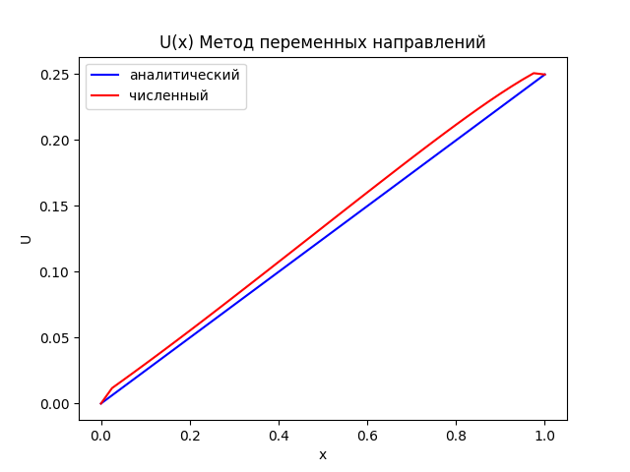
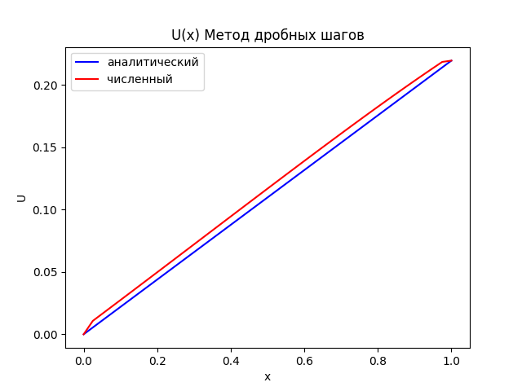
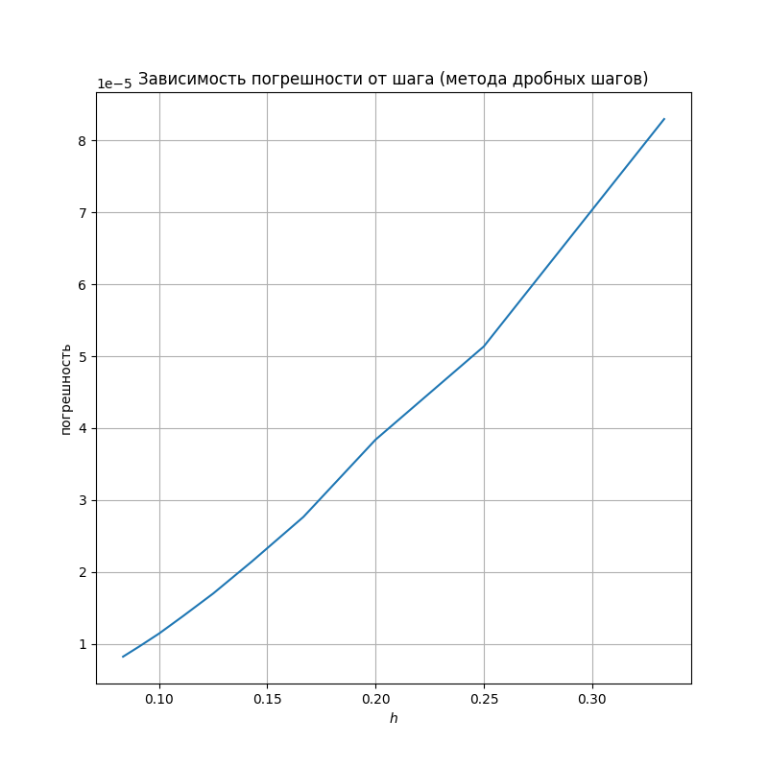
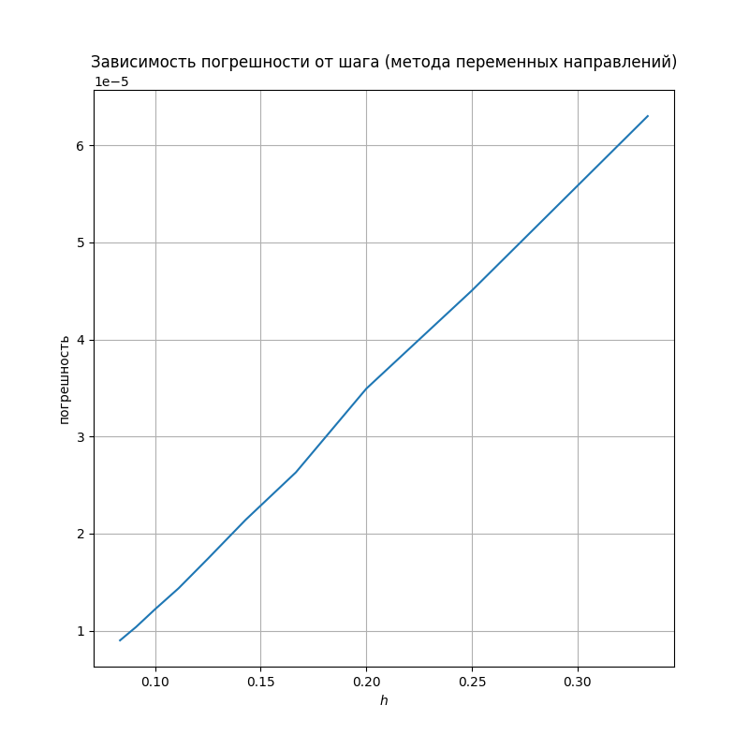

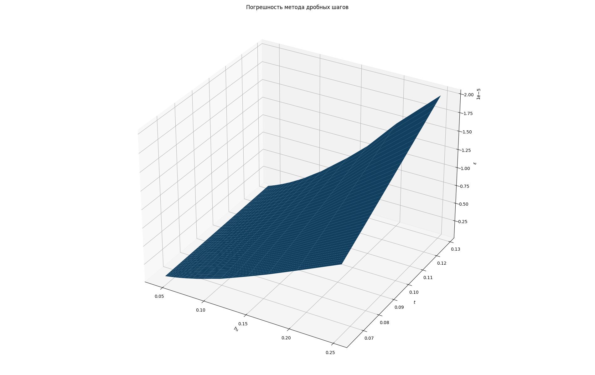
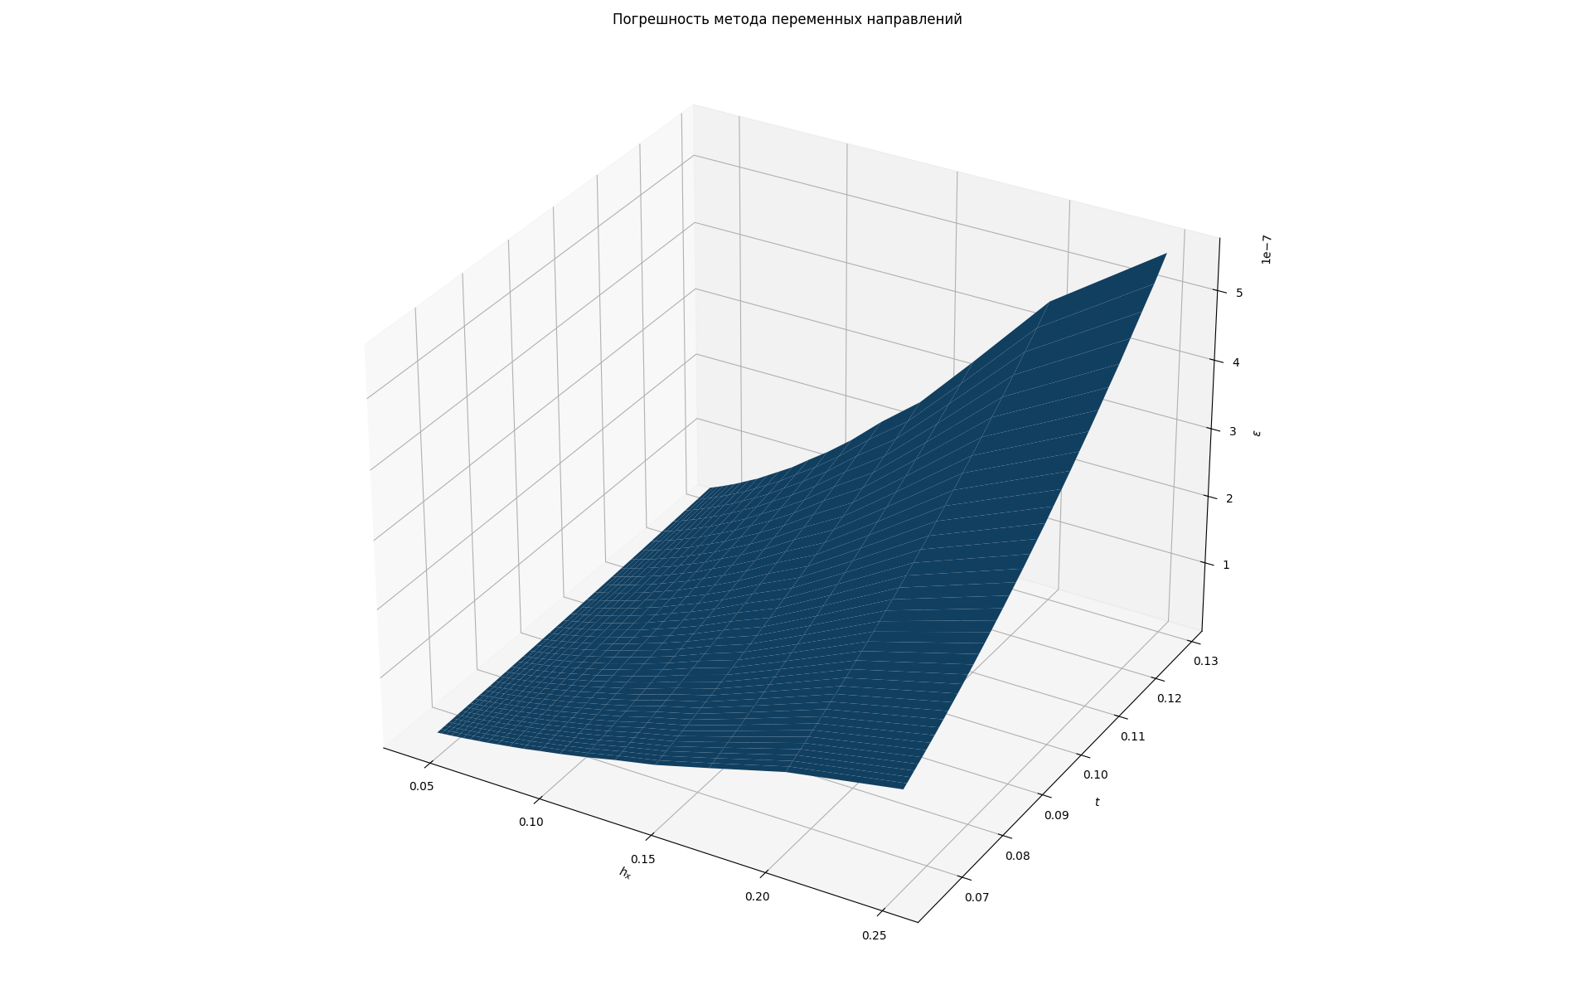
Вывод по лабораторной работе

В процессе выполнения текущей лабораторной работы я расширил свои знания в области применения численных методов для решения дифференциальных уравнений параболического типа. В рамках работы были освоены и успешно применены соответствующие численные методы, а также проведены измерения погрешностей, зависящих от выбранного шага и времени. Созданы графики, наглядно демонстрирующие указанные зависимости, согласно поставленным задачам.

